Наименование:  Тумба для холодильника Вт409  640х615х905Н | Вт409
Изделие соответствует:  ГОСТ 16371-93 МЕБЕЛЬ, ОТУ | Вт409

СХЕМА СБОРКИ
Б
8ф
А
1
5
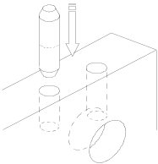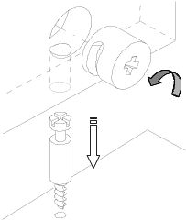
1ф
2б
2а
9ф
Место крепления двери к холодильнику
В
4

3
5ф
6ф

Спецификация деталей Комплектность фурнитуры

Поз. | Наименование | Размеры, мм | Кол-во |  | Поз. | Наименование | Кол-во
1  2а  2б  3  4  5 | d.ГВт.01.013.010  d.ГВт.02.011.010  d.ГВт.02.011.011  d.ГВт.05.022.010  d.ГВт.08.008.010  d.ГВт.12.008.010 | 638х614  863х593  863х593  638х614  857х632  600х150 | 1  1  1  1  1  1 |  | 1ф  2ф  3ф  4ф  5ф  6ф  7ф  8ф  9ф | Болт миниф.34 мм  Вентиляционная решетка  Заглушка минификса  Ключ/конф.4мм  Конфирмат  Ножка регул.  Ручка  Шкант 8*36  Эксцентрик миниф | 8  1  8  1  4  4  1  8  8

Порядок сборки

Сборку рекомендуется производить вдвоем. В крышку поз.1 и дно поз.3 установите шканты поз.8ф (узел А). В стенки боковые поз.2а,2б и соединительную поз.5 установите эксцентрики поз.8ф (узел Б) так, чтобы стрелочка показывала на направление отверстия. Вкрутить болты минификса поз.1ф во все муфты. Соединить боковины поз.2а и 2б стенкой соединительной поз.5 и затянуть эксцентрики поз.9ф. К стенкам боковым поз.2а,2б присоединить дно поз.3 и затянуть конфирматы поз.5ф ключом поз.4ф. К образовавшейся конструкции присоединить крышку поз.1, затянуть эксцентрики поз.9ф. Установить ножки поз.6ф, вставить заглушки поз.3ф.
Данная тумба предназначена встраиваемого холодильника марки SC120-2. Дверь тумбы крепится на дверь холодильника с помощью направляющих, входящих в состав холодильника по разметке (узел В). Ручка на дверь крепится по месту.
Гарантийный срок эксплуатации 18 месяцев со дня продажи мебели.

УКРАИНА г. Харьков ЗАО «Новый Стиль» ул. Комсомольское шоссе, 88
Тел. (+38 057) 752-27-04, 752-27-05, 752-27-06, 752-27-07, 752-27-08 Факс. 751-80-77

